软件全称： 改成新的药盒
软件简称： 新的简称
软件版本： Vx.x编一个

用 户 手 册

著作权人：上海工程技术大学
目 录
一. 概况 1
（一） 运行硬件环境 1
（二） 运行软件环境 1
（三） 编程语言及其版本 1
（四） 源程序行数 1
（五） 主要功能及技术特点 1
二. 系统简介 1
（一） 概述 1
（二） 应用范围和对象 1
（三） 系统特色 1
三. 系统功能及操作步骤 2
（一） 程序初始状态 2
（二） 接收外部信息 2
（三） 执行动作 2
四. 系统小结 2

概况

运行硬件环境
ESP32、电机控制板和电机

运行软件环境
编程环境为Arduino IDE，程序运行于ESP32中

编程语言及其版本
HTML、C语言、C++混编。

源程序行数
x行。

主要功能及技术特点
摘抄

系统简介

概述
摘抄

应用范围和对象
摘抄

系统特色
摘抄

系统功能及操作步骤

程序初始状态
药盒程序运行于ESP32单片机中
配一张ESP32的图
程序开头引入WebHTTPs库（WebHTTPs改成你那边include的.h的名字）并初始化串口波特率用于进阶故障排查、设定指示灯引脚输出状态并初始化HTTP服务器。文档开头的宏定义规划了单片机引脚的作用（如果有）
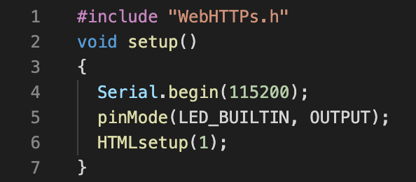

在ESP32通电之后或是按下ESP32上的reset按键，程序回归初始状态，此时程序会控制Arduino让舵机复位，打开串口通讯并且关闭所有电机，而后进入无尽循环等待外界的信息传入。
具体的引脚位置以及按键位置见下图。
Arduino与电子元器件的连接图见下图

接收外界信息
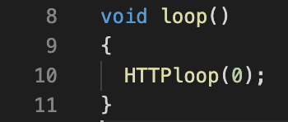
位于死循环的开头，程序会通过无线局域网通讯模块接收用户通过网页端发送的各类请求。

执行动作
通过检查库函数提供的API传入的信息，与程序中以及写好的几个信息变量进行匹配。用户可以通过手机蓝牙发送串口数据，分别控制药盒完成：取药；放药；响动闹铃并取药；一键放药等等动作。

系统小结
摘抄/编

